
الموسوعة التعليمية الكبرى
ASP.Net
الدرس السابع
مرحبا بالاخوة و الاخوات في درس جديد من دروس تصميم وبرمجة المواقع باستخدام ASP.NET & VB.NET .
في درسنا هذا سنتعامل مع اداة الجدول ..
كما تعلمنا في كل درس جديد نقوم بانشاء صفحة جديدة ..
بعد ذلك نصمم الصفحة لتبدو كما يلي :
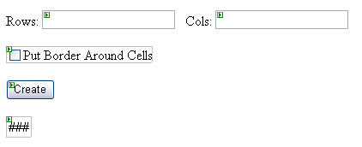
كذلك يمكننا اتباع اسلوب اخر في تصميم الصفحة .. هذا الاسلوب من خلال كتابة كود في نافذة الـSource ..
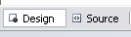
ننقر على الـ Source ونكتب الكود التالي :
<form id="form1" runat="server">
<div>
Rows:
<asp:TextBox ID ="txtRows" runat ="server" /> &nbsp;
Cols:
<asp:TextBox ID ="txtCols" runat ="server" /> <br /> <br />
<asp:CheckBox ID ="chkBorder" runat ="server"
Text = "Put Border Around Cells" />
<br /> <br />
<asp:Button ID = "cmdCreate" runat ="server" Text ="Create" />
<br /> <br />
<asp:Table ID ="tbl" runat ="server" />

&nbsp;<br />
</div>
</form>
ان الكود اعلاه يعطينا ناتج لتصميم الصفحة كما وضحنا مسبقا ..
حيث تتكون الصفحة من نسختين من الاداة TextBox احدهما سنقوم باستخدامه من اجل السماح للمستخدم بادخال عدد الصفوف و الاخر من اجل ادخال عدد الاعمدة المكونة للجدول ..
اما نسخة اداة الاختبار فهي من اجل وضع حدود للجدول ( ان تم اختيارها ) ..
بعد ذلك اداة الزر ونسخة من اداة الجدول ..
الفكرة في صفحتنا هذه هي اننا سنجعل المستخدم يدخل عدد الاعمدة و الصفوف المكونة للجدول ويختار ان كان يريد حدود حول الخلايا او لا ، ثم عند النقر يتم انشاء الجدول بالاعتماد على الاختيارات التي اختارها مسبقا .

الان لدينا حدثين سنقوم بكتابة الكود الخاص بهما ..
الحدث الاول هو حدث تحميل الصفحة ، والكود المستخدم فيه هو من اجل انشاء حدود للجدول بصورة عامة وتحديد عرض الحدول ( وهو يختلف عن الحدود التي نقوم بانشاءها حول الخلايا من خلال اختيار اداة صندوق الاختبار ) ..
ويمكننا الاستغناء عن هذا الكود ان كنا لانريد ان نقوم بانشاء حدود للجدول ..
اما الكود لحدث النقر على الزر فهو يقوم بانشاء الجدول بالاعتماد على ادخالات المستخدم .

كود حدث تحميل الصفحة :
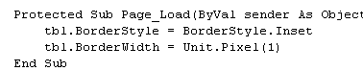
نلاحظ اننا استخدمنا الخاة BorderStyle من اجل تحديد نوع الاطار المحيط بالجدول ..
كذلك حددنا عرض حدود الجدول من خلال BorderWidth .

كود حدث النقر للزر :
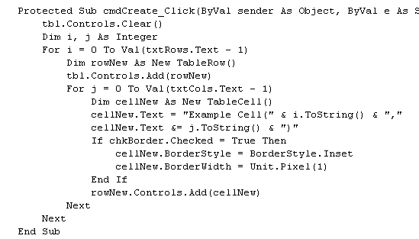

في بداية الكود نقوم بافراغ الجدول من جميع محتوياته .. (الخلايا) .
بعد ذلك نقوم بتعريف متغيرين i , j .. والذين نستخدمهما من اجل عمل الدورات الخاصة بانشاء الصفوف و الخلايا التي موجودة داخلها ..
الفكرة في الكود تتلخص في عمل دوراه بعدد الصفوف ، ومن ثم عمل دواره اخرى داخل الدواره الاولى من اجل انشاء الخلايا لكل صف من الصفوف .
ونستخدم Controls.Add من اجل اضافة الصفوف للجدول و الخلايا للصفوف .

الان يمكننا ان نجرب الصفحة من خلال تشغيلها بنقر مفتاح F5 من لوحة المفاتيح .
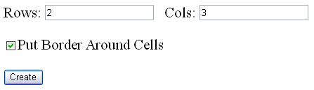
ندخل القيم كما هو موضح في الصورة اعلاه .. وننقر على الزر
سيتم انشاء الجدول بعدد الصفوف و الاعمدة التي تم ادخال قيمها في صناديق النص ..
كذلك سيتم انشاء حدود للخلايا ان كان صندوق الاختبار مختارا .
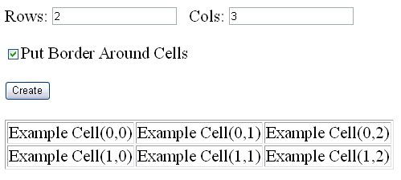

كذلك يمكننا وضع ادوات داخل كل خلية من خلايا الجدول ...
نقوم بتعديل كود حدث النقر للزر ليصبح كما يلي :
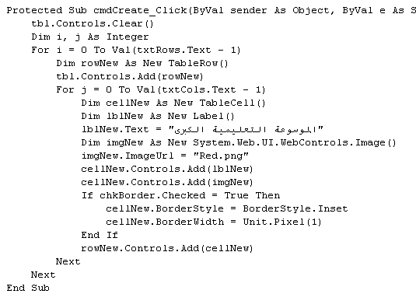

من خلال الكود السابق ، قمنا باضافة اداة عنصر التسمية و اداة الصورة لكل خلية من الخلايا ..
من اجل نجاح عمل الكود ن يجب وضع صورة بالاسم Red داخل مجلد الموقع ..
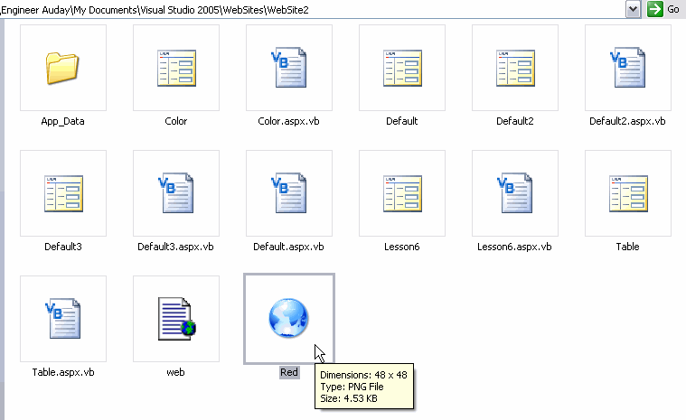

نقوم بتجربة الصفحة من خلال نقر مفتاح F5 من لوحة المفاتيح ..
وندخل قيم لعدد الاعمدة و الصفوف ومن ثم ننقر على الزر من اجل انشاء الجدول .
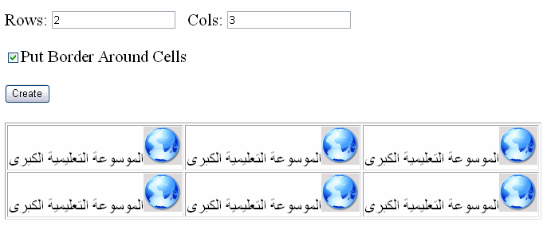

الى هنا تعلمنا كيفية انشاء جدول بصورة برمجية وكتابة نص داخل كل خلية ..
كذلك وضع الادوات داخل كل خلية ( عنصر التسمية ، اداة الصورة ) .
يمكننا عمل نفس الامور السابقة من خلال التصميم ( كما سنتعلم من خلال الدروس السابقة ) .
ان المرونة الحقيقية في الجدول هي ان كل جدول ، صف جدول ، خلية جدول تمثل كائن بمميزات كاملة .. يمكننا اسناد لكل خلية اطار مختلف ولون اطار مختلف ولون نص من خلال التحكم بخصائصها .

تعلمنا من خلال الدروس السابقة كيفية التعامل مع الالوان و الخطوط .. لكننا سنكمل درسنا هذا من خلال اضافة نسختين من صندوق القائمة المنسدلة يحتوي الاول على جميع الالوان و الثاني على جميع الخطوط المعدة على الحاسب ..
وعندما يحدد المستخدم عدد الاعمدة و الصفوف ، يحدد معهما لون الخلفية للخلايا و نمط الخط ..
نكمل تصميم الصفحة لتبدو كما يلي .
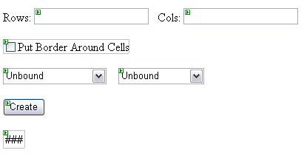
الان نعدل كود تحميل الصفحة ليبدو كما يلي :
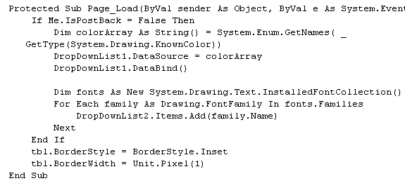

وكما تعلمنا مسبقا .. فمن اجل اضافة عناصر الى صندوق القائمة المنسدلة فيجب علينا التاكد ان لايتم اضافة العناصر في كل مرة يتم فيها ارسال الصفحة الى الخادم .. ويتم ذلك من خلال Me.IsPostBack ....
ونلاحظ اننا عرفنا المتغير colorArray على انه مصفوفة من النصوص وبذلك جعلناها كمصدر للبيانات لعنصر القائمة المنسدلة من خلال الخاصية DataSource .
الان ننقر على صندوق القائمة المنسدلة الاول ونكتب له الكود التالي ..
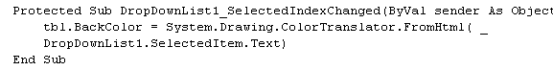
اما صندوق القائمة الثاني فنكتب له الكود التالي :
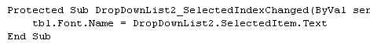
نقوم الان بتجربة الصفحة ونحدد عدد الصفوف و الاعمدة ، ونحدد اللون ونوع الخط ثم ننقر على الزر ونلاحظ النتيجة ..
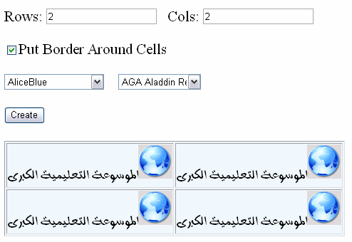
الى هنا وصلنا الى نهاية درسنا ..
ارجو ان تكونوا قد استفدتم من المعلومات المقدمة في هذا الدرس ..
ملتقانا في دروس قادمة ومعلومات جديدة ..
دعائي للجميع بالتوفيق

المهندس
عــدي ياســـين
بكالوريوس هندسة حاسوب
engauday@hotmail.com
الاحد : 5 / 8 / 2007

